Investigación inicial acerca de presión arterial:}

**Lectura de presión arterial**

Se mide en milímetros de mercurio (mmHg) y se da en dos cifras:

* **Presión sistólica** - la presión cuando el corazón empuja la sangre hacia fuera
* **Presión diastólica** - la presión cuando su corazón descansa entre los latidos

Por ejemplo, si su presión arterial es "140 sobre 90", o 140 / 90mmHg, significa que usted tiene una presión sistólica de 140mmHg y una presión diastólica de 90mmHg.

**Guía general:**

**La presión arterial alta:** se considera que es de 140/90 mmHg o superior (o un promedio de 135/85 mmHg en casa)

**La presión arterial ideal:** se considera que está entre 90 / 60mmHg y 120 / 80mmHg

**La presión arterial baja:** se considera 90 / 60mmHg o inferior

Una lectura de la presión arterial entre 120 / 80mmHg y 140 / 90mmHg podría significar que usted está en riesgo de desarrollar presión arterial alta si no toma medidas para mantener su presión arterial bajo control.

Aplicaciones de ejemplo:

BP Journal – Blood Pressure Diary

Pantalla de lectura para un solo perfil, en él se denotan datos como: hora de la medición, día de la medición, medición de sístole, medición de diástole y la medición del pulso.

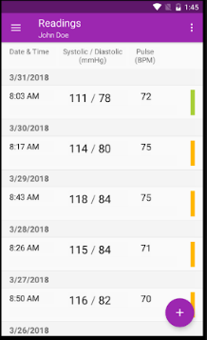

Blood Pressure Tracker:

En este segundo ejemplo de aplicaciones notamos los mismos detalles como en la aplicación anterior, lo único es que no se agrega la edad pero si el peso. Entonces se puede tomar en consideración tomar el peso de la persona en la aplicación para tarea 1.

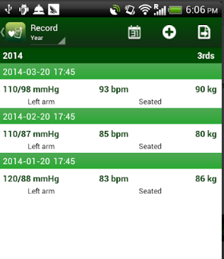

Blood Pressure Checker Diary - BP Info -BP Tracker:

En esta tercera aplicación observamos los principales elementos para la aplicación para el registro de los datos de la presión. Por lo tanto en base a las tres aplicaciones tenemos datos base como la sístole, diástole y pulso. Y los datos de la persona serán la información principal de contacto y reconocimiento, más adicionalmente edad y tal vez peso.

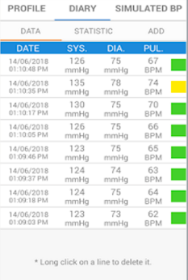

Datos del usuario:

Nombre: Nombre del paciente cuando se crea y se agrega al sistema

Apellidos: Apellidos del paciente en el sistema

Correo electrónico: Correo electrónico del paciente

Teléfono: Teléfono del paciente

ID Usuario: Id del usuario en el sistema

Datos de log:

Log ID: Dato como llave primaria para reconocer el dato único de la medición realizada

Fecha: Fecha en formato AAAA-MM-DD en el que se realizo la medición de la presión del paciente

Hora: Hora en la fecha realizada la medición de la presión

Sistole: Medida de la presión sistole

Diastole: Medida de la presión diastole

Id_usuario: Id del paciente al que se relaciona la medición

Modelo identidad-relación:

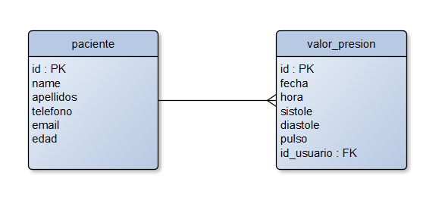

Todo el modelo fue creado en una base de datos SLQ-Lite de nombre presión_sanguinea.

Vista para perfil:

Esta es la vista en la que el doctor obtiene y ve todos los pacientes para poder agregar, editar, eliminar y ver los datos de un paciente en específico. Para acción de editar, eliminar y ver se encuentra a la par de cada tupla de datos relacionada al paciente.

Y al final de la vista se observa la opción de “New” para agregar un nuevo paciente. A continuación, las vistas para cada acción:

Vista principal:

Acá podemos encontrar la opción inmediata de eliminar la cual elimina los datos en el cual el icono de eliminar es asignado al paciente.

Y observamos las opciones de Ver, Editar y agregar nuevo paciente.

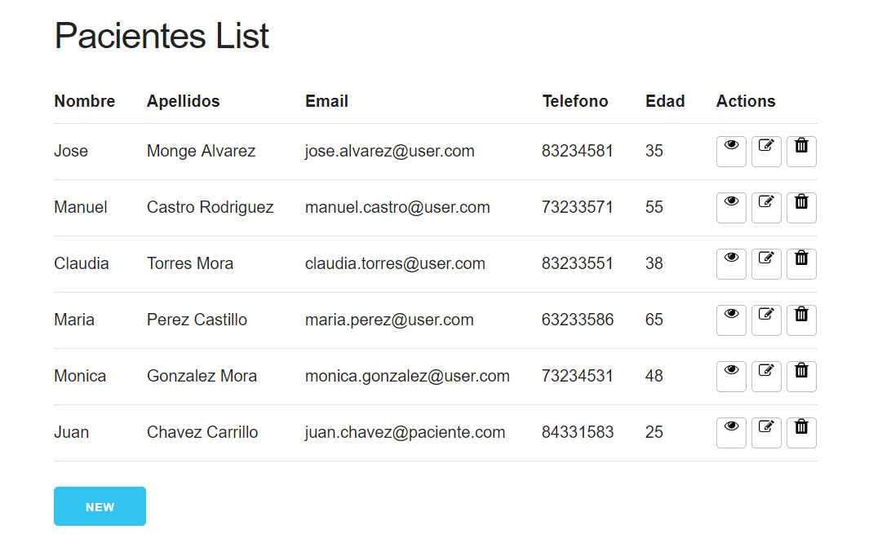

Vista para ver detalles del paciente y las mediciones de la presión debida: En esta vista se encuentra el detalle de agregar una nueva medición al paciente.

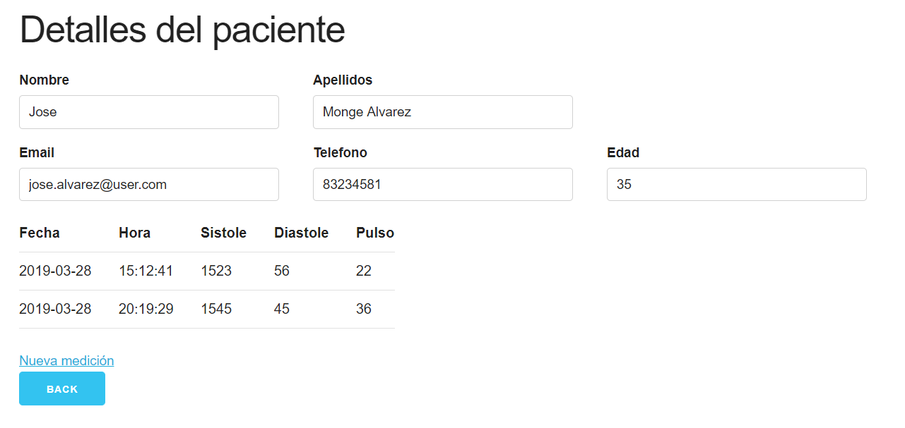

Todo el detalle de la base de datos y archivos necesarios para correr la aplicación se encuentran en el archivo cuyo nombre es TareaProgramada1_801100770.